（选修3-1）
第一部分 静电场
专1.30 电场中的能量动量问题
一．选择题
1.(2017·河南六市一联，17)在真空中A、B两点分别放有异种点电荷－Q和＋2Q，以A、B连线中点O为圆心作一圆形路径acbd，如图4所示，则下列说法正确的是( )
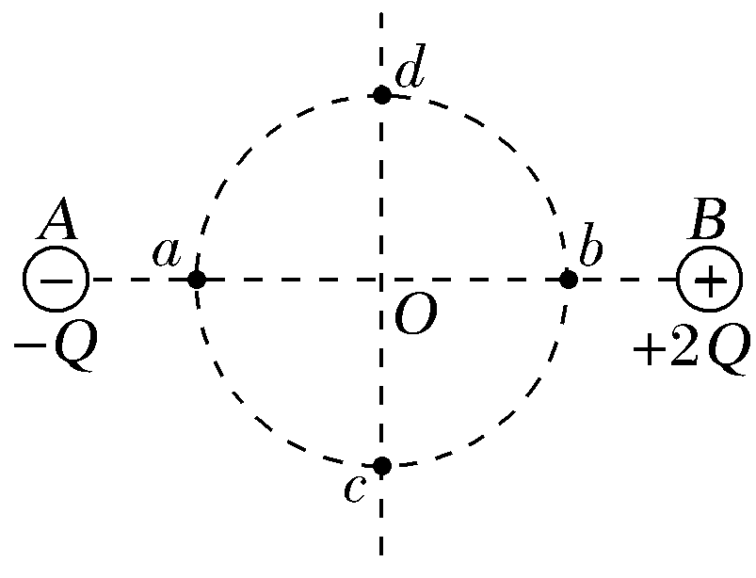
A.场强大小关系有E_{a}＝E_{b}、E_{c}＝E_{d}
B.电势高低关系有φ_{a}>φ_{b}、φ_{c}>φ_{d}
C.将一负点电荷沿圆弧由a运动到b的过程中电场力做正功
D.将一正点电荷沿直线由c运动到d的过程中电势能始终不变
二．计算题
1．（18分）（2019江西南昌二模）如图，竖直平面内（纸面）存在平行于纸面的匀强电场，方向与水平方向成θ＝60°角，纸面内的线段MN与水平方向成α＝30°角，MN长度为d。现将一质量为m、电荷量为q（q＞0）的带电小球从M由静止释放，小球沿MN方向运动，到达N点的速度大小为v_{N}（待求）；若将该小球从M点沿垂直于MN的方向，以大小v_{N}的速度抛出，小球将经过M点正上方的P点（未画出），已知重力加速度大小为g，求：
（l）匀强电场的电场强度E及小球在N点的速度v_{N}；
（2）M点和P点之间的电势差；
（3）小球在P点动能与在M点动能的比值。
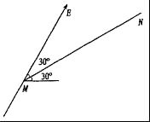
2.如图所示，有一固定在水平面的平直轨道，该轨道由白色轨道和黑色轨道交替排列并平滑连接而成。各段轨道的编号已在图中标出。仅黑色轨道处在竖直向上的匀强电场中，一不带电的小滑块A静止在第1段轨道的最左端，绝缘带电小滑块B静止在第1段轨道的最右端。某时刻给小滑块A施加一水平向右的恒力F，使其从静止开始沿轨道向右运动，小滑块A运动到与小滑块B碰撞前瞬间撤去小滑块A所受水平恒力。滑块A、B碰撞时间极短，碰后粘在一起沿轨道向右运动。已知白色轨道和黑色轨道各段的长度均为L=0.10m，匀强电场的电场强度的大小E=1.0×10⁴N/C；滑块A、B的质量均为m=0.010kg，滑块A、B与轨道间的动摩擦因数处处相等，均为μ=0.40，绝缘滑块B所带电荷量q=+1.0×10⁻⁵C，小滑块A与小滑块B碰撞前瞬间的速度大小v=6.0m/s。A、B均可视为质点（忽略它们的尺寸大小），且不计A、B间的静电力作。在A、B粘在一起沿轨道向右运动过程中电荷量保持不变，取重力加速度g =10m/s²。
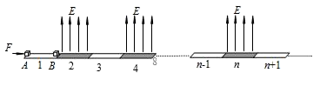
（1）求F的大小；
（2）碰撞过程中滑块B对滑块A的冲量；
（3）若A和B最终停在轨道上编号为k的一段，求k的数值。
3．如图所示，在光滑绝缘水平面上有两个带电小球A、B，质量分别为3m和m，小球A带正电q，小球B带负电－2q，开始时两小球相距s₀，小球A有水平向右的初速度v₀，小球B的初速度为零，取初始状态下两小球构成的系统的电势能为零．
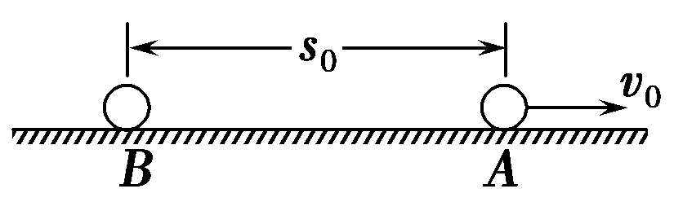
(1)试证明当两小球的速度相同时系统的电势能最大，并求出该最大值；
(2)试证明在两小球的间距不小于s₀的运动过程中，系统的电势能总小于系统的动能，并求出这两种能量的比值的取值范围．
4.如图所示，LMN是竖直平面内固定的光滑绝缘轨道，MN水平且足够长，LM下端与MN相切。质量为m的带正电小球B静止在水平面上，质量为2m的带正电小球A从LM上距水平面高为h处由静止释放，在A球进入水平轨道之前，由于A、B两球相距较远，相互作用力可认为零，A球进入水平轨道后，A、B两球间相互作用视为静电作用，带电小球均可视为质点。已知A、B两球始终没有接触。重力加速度为g。求：
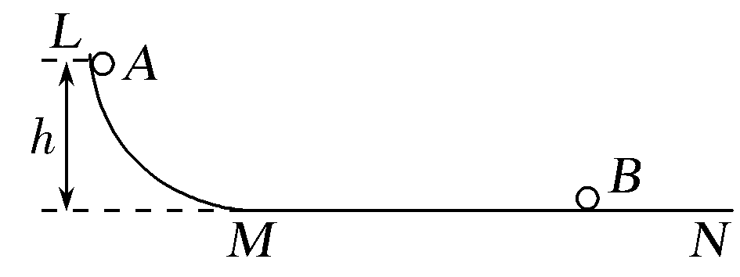
(1)A球刚进入水平轨道的速度大小；
(2)A、B两球相距最近时，A、B两球系统的电势能E_{p}；
(3)A、B两球最终的速度v_{A}、v_{B}的大小。
关键点 ①光滑绝缘轨道；②A、B两球间相互作用视为静电作用；③A、B两球始终没有接触。
5.有一质量为M、长度为l的矩形绝缘板放在光滑的水平面上，另一质量为m、带电荷量的绝对值为q的物块(视为质点)，以初速度v₀从绝缘板的上表面的左端沿水平方向滑入，绝缘板所在空间有范围足够大的匀强电场，其场强大小E＝，方向竖直向下，如图8所示。已知物块与绝缘板间的动摩擦因数恒定，物块运动到绝缘板的右端时恰好相对于绝缘板静止；若将匀强电场的方向改变为竖直向上，场强大小不变，且物块仍以原初速度从绝缘板左端的上表面滑入，结果两者相对静止时，物块未到达绝缘板的右端。求：
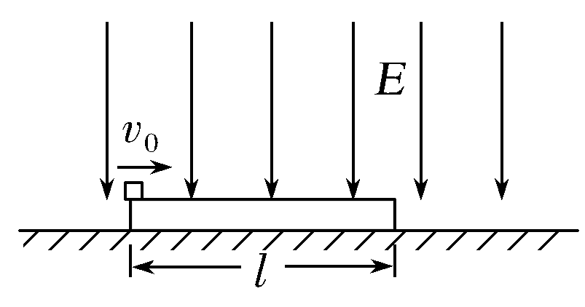
(1)场强方向竖直向下时，物块在绝缘板上滑动的过程中，系统产生的热量；
(2)场强方向竖直向下时与竖直向上时，物块受到的支持力之比；
(3)场强方向竖直向上时，物块相对于绝缘板滑行的距离。
6.（2019广东惠州调研）如图所示的竖直平面内有范围足够大、水平向左的匀强电场，在虚线的左侧有垂直纸面向里的水平的匀强磁场，磁感强度大小为B，一绝缘轨道由两段直杆和一半径为R的半圆环组成，固定在纸面所在的竖直平面内，PQ、MN水平且足够长，半圆环MAP在磁场边界左侧，P、M点在磁场边界线上，NMAP段光滑，PQ段粗糙。现在有一质量为m、带电荷量为+q的小环套在MN杆上，它所受电场力为重力的倍。现将小环从M点右侧的D点由静止释放，D点到M点的水平距离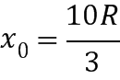 。求：
(1) 小环第一次到达圆弧轨道最高点P时的速度大小；
(2) 小环第一次通过与O等高的A点时半圆环对小环作用力的大小；
(3) 若小环与PQ间动摩擦因数为μ（设最大静摩擦力与滑动摩擦力大小相等），现将小环移至M点右侧4R处由静止开始释放，通过讨论，求出小环在整个运动过程中克服摩擦力所做的功。
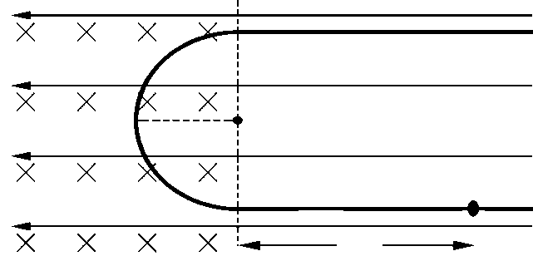
D
P
M
N
O
Q
A
B
E
m,+q
x₀
7. （12分）（2018洛阳一模）如图所示，一小车上表面由粗糙的水平部分AB和光滑的半圆弧轨道BCD组成，小车紧靠台阶静止在光滑水平地面上，且左端与光滑圆弧形轨道MN末端等高，圆弧形轨道MN末端水平．一质量为m₁=5kg的小物块P从距圆弧形轨道MN末端高为h=1.8m处由静止开始滑下，与静止在小车左端的质量为m₂=1kg的小物块Q（可视为质点）发生弹性碰撞(碰后立即将小物块P取走，使之不影响后续物体的运动)．已知AB长为L=10m，小车的质量为M=3kg．取重力加速度g=10m/s²．
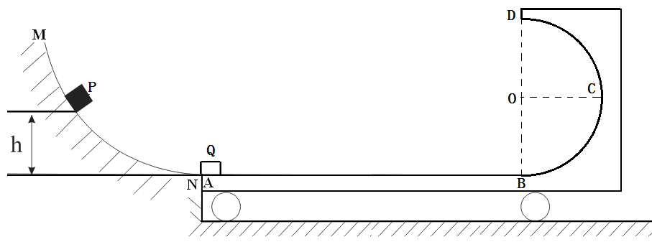
（1）求碰撞后瞬间物块Q的速度大小；
（2）若物块Q在半圆弧轨道BCD上经过一次往返运动（运动过程中物块始终不脱离轨道），最终停在小车水平部分AB的中点，求半圆弧轨道BCD的半径至少多大？
8.（2018沈阳模拟）如图所示，水平地面上有相距x=40m的A、B两点，分别放有质量为m₁=2kg和m₂=1kg的甲、乙两物体（均视为质点），甲与水平地面间的动摩擦因数μ=0.5，BCD是半径为R=0.9m的光滑半圆轨道，O是圆心，DOB在同一竖直线上。甲以v₀=25m/s的速度从A点向右运动，与静止在B点的乙发生碰撞，碰后粘在一起沿轨道BCD运动，从最高点D飞出，落到水平地面上的P点（图中未画出），取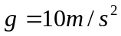，求：
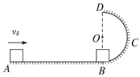
（1）甲运动到B点时的速度大小；
（2）甲与乙碰撞过程中系统损失的机械能；
（3）落地点P与B点间的距离。

